

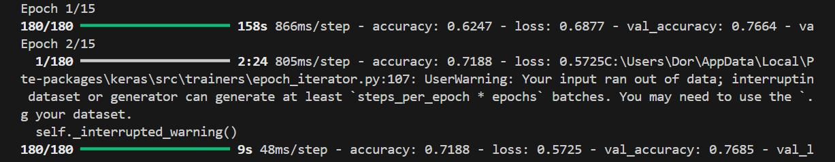

Análisis de gráficos post entrenamiento del modelo

**Gráfica de Precisión (Precisión durante el Entrenamiento):**

* **Precisión de Entrenamiento (línea azul):** La precisión en el conjunto de entrenamiento muestra una tendencia ascendente general a lo largo de las épocas, alcanzando valores superiores al 0.90 al final del entrenamiento. Se observan algunas fluctuaciones, pero la tendencia es claramente hacia una alta precisión en los datos con los que se entrenó el modelo.
* **Precisión de Validación (línea naranja):** La precisión en el conjunto de validación también muestra una mejora significativa en comparación con las gráficas anteriores. Aumenta de manera constante hasta alcanzar un pico alrededor de la época 12, superando incluso el 0.90. Después de este punto, se observa una ligera disminución en la última época.
  + **Interpretación:** La cercanía entre la precisión de entrenamiento y la precisión de validación es una señal muy positiva. Indica que las técnicas de regularización (como dropout) y el aumento de datos están funcionando para reducir el sobreajuste. El modelo está aprendiendo patrones generales que le permiten desempeñarse bien en datos no vistos. El pico en la precisión de validación sugiere que el modelo alcanzó un buen punto de equilibrio entre aprender los datos de entrenamiento y generalizar a nuevos datos. La ligera disminución al final podría ser una señal de que el entrenamiento adicional podría empezar a llevar a un ligero sobreajuste, y la detención temprana (si se implementó con una paciencia adecuada) debería haber detenido el entrenamiento cerca de este punto óptimo.

**Gráfica de Pérdida (Pérdida durante el Entrenamiento):**

* **Pérdida de Entrenamiento (línea azul):** La pérdida en el conjunto de entrenamiento disminuye de manera constante a lo largo de las épocas, acercándose a valores bajos al final del entrenamiento. Esto es esperable a medida que el modelo se ajusta a los datos de entrenamiento.
* **Pérdida de Validación (línea naranja):** La pérdida en el conjunto de validación muestra una disminución significativa durante las primeras épocas, indicando una mejora en la capacidad del modelo para generalizar. Alcanza un mínimo alrededor de la época 12, que corresponde al pico de la precisión de validación. Después de este punto, se observa un ligero aumento en la última época.
  + **Interpretación:** La disminución de la pérdida de validación hasta un punto mínimo y el posterior ligero aumento son comportamientos típicos cuando se entrena un modelo y se busca el punto óptimo de generalización. El aumento en la pérdida de validación, aunque pequeño, podría indicar el inicio de un sobreajuste. Nuevamente, la detención temprana debería haber intervenido cerca de la época con la menor pérdida de validación.

**Evaluación General con las Mejoras Implementadas:**

Las gráficas actuales reflejan una **mejora sustancial** en el rendimiento y la capacidad de generalización del modelo en comparación con las evaluaciones previas. Los signos de sobreajuste se han reducido significativamente, como lo demuestra la menor brecha entre las curvas de entrenamiento y validación tanto para la precisión como para la pérdida.

* La **precisión de validación ha aumentado considerablemente**, alcanzando valores alrededor del 90%, lo cual es un buen indicador del rendimiento del modelo en datos no vistos.
* La **pérdida de validación ha disminuido** y se mantiene relativamente baja, lo que también respalda una mejor generalización.
* El comportamiento de las curvas sugiere que el entrenamiento se acercó a un punto óptimo, y la detención temprana habría sido efectiva para evitar un sobreajuste posterior.

**Conclusión:**

El entrenamiento ha dado como resultado un modelo que **generaliza** los datos de validación. Las gráficas son consistentes con un entrenamiento exitoso donde se ha logrado un buen equilibrio entre el aprendizaje de los datos de entrenamiento y la capacidad de aplicar ese aprendizaje a datos nuevos.